SYTUACJA NA RYNKU PRACY W WOJEWÓDZTWIE LUBUSKIM
w styczniu 2026 roku
Na koniec stycznia 2026 roku w rejestrach bezrobotnych znajdowało się 21.870 osób, co oznacza wzrost o 1.490 osób w stosunku do poprzedniego miesiąca, oraz wzrost o 4.600 osób w relacji do analogicznego miesiąca roku poprzedniego. Stopa bezrobocia w województwie lubuskim na koniec grudnia wyniosła 5,7% (dla kraju 5,7%).
W omawianym miesiącu liczba bezrobotnych z prawem do zasiłku wyniosła 3.284 osoby, o 367 osób więcej w porównaniu do miesiąca poprzedniego oraz o 274 osoby więcej w porównaniu z analogicznym miesiącem roku poprzedniego.
LICZBA BEZROBOTNYCH zarejestrowanych w powiatowych urzędach pracy województwa lubuskiego w okresie styczeń 2023 roku – styczeń 2026 roku
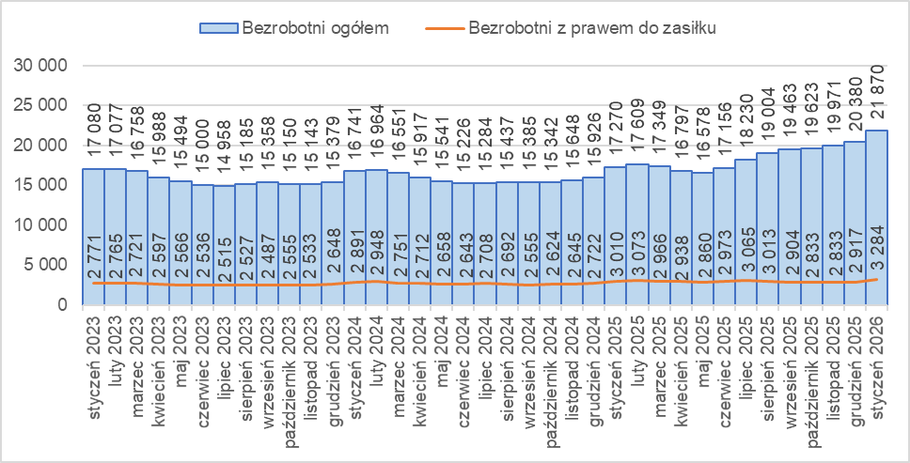
Źródło: opracowanie własne na podstawie danych PUP.
LICZBA BEZROBOTNYCH W POWIATACH województwa lubuskiego na koniec stycznia 2026 roku, w relacji do analogicznego miesiąca roku poprzedniego
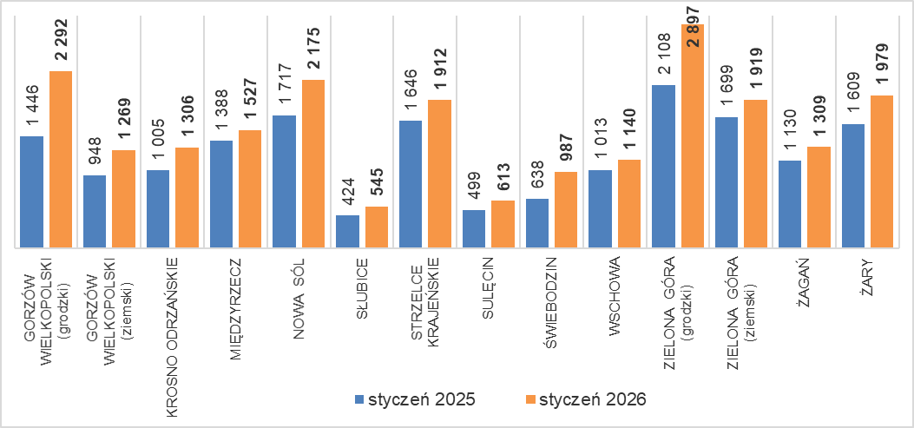
Źródło: opracowanie własne na podstawie danych PUP.
W porównaniu do analogicznego okresu roku poprzedniego we wszystkich powiatach odnotowano wzrost liczby bezrobotnych (największy w powiecie gorzowskim grodzkim).
W styczniu 2026 roku pracodawcy zgłosili do powiatowych urzędów pracy łącznie 627 ofert pracy, tj. mniej o 139 niż w poprzednim miesiącu, oraz mniej o 2.013 w porównaniu z analogicznym miesiącem roku poprzedniego.
Liczba OFERT PRACY zgłoszonych do powiatowych urzędów pracy w okresie styczeń 2023 roku – styczeń 2026 roku
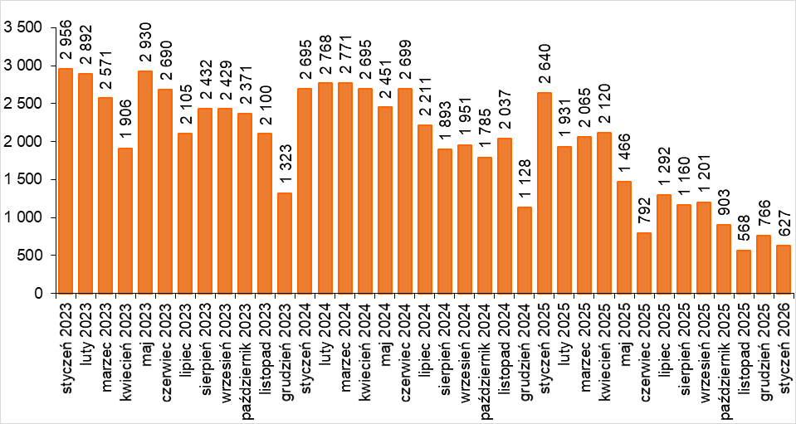
Źródło: opracowanie własne na podstawie danych PUP.
BEZROBOTNI, KTÓRYM PRZYSŁUGUJE PIERWSZEŃSTWO DO UDZIAŁU W FORMACH POMOCY na rynku pracy w styczniu 2026 roku, w relacji do analogicznego miesiąca roku poprzedniego
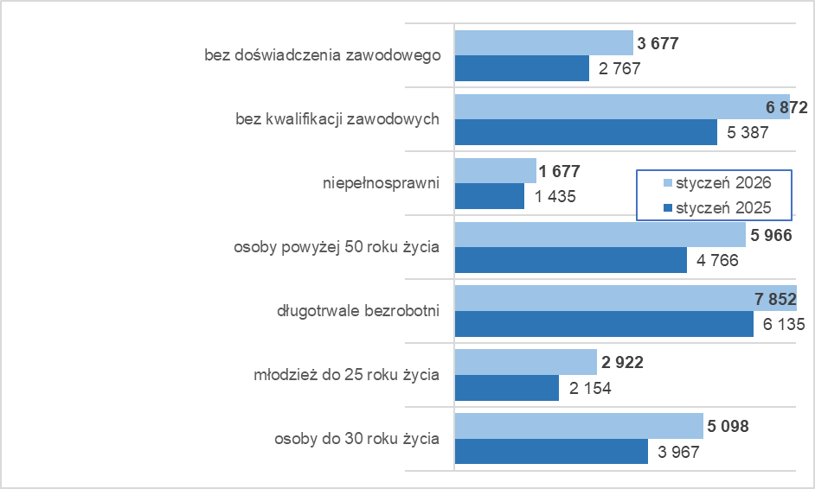
Źródło: opracowanie własne na podstawie danych PUP.
Na koniec stycznia 2026 roku w rejestrach bezrobotnych było 7.852 długotrwale bezrobotnych (35,9% ogółu), 6.872 bez kwalifikacji zawodowych (31,4%), 5.966 osób powyżej 50 roku życia (27,3%), 5.098 osób do 30 roku życia (23,3%).

dane GUS - publikowane za dany miesiąc ok. 25 dnia kolejnego miesiąca

